Сердюцкая Елена Юрьевна,
учитель истории и обществознания
МБОУ СОШ № 4 МО Тимашевский район
serdyutskayacro@mail.ru

Формирование эффективной системы военно-патриотического образования и воспитания в военно-патриотическом центре «Юнармия».

В этой статье автором рассматривается важность создания в общеобразовательной организации военно-патриотического центра «Юнармия», формирующего гражданско-патриотические качества обучающихся. Итогом работы является формирование военно-патриотической системы образования и воспитания, развивающей способности и таланты учащихся на основе программ дополнительного образования, разработанных педагогами школы. Применяемые методы системы, повышают интерес учащихся к результатам военно-патриотической деятельности, способствуют повышению качества образования и воспитания участников всероссийского военно-патриотического детско-юношеского общественного движения «Юнармия» и применимы в любом образовательном учреждении.
Ключевые слова: военно-патриотический центр, юнармейское движение, программа дополнительного образования.

Изменения политической обстановки в мире требуют повышения обороноспособности государства, патриотического воспитания молодежи, подготовки его к защите Родины. Российская Федерация сегодня переживает сложные процессы социально - экономических преобразований, в стране наблюдается дефицит ценностного содержания патриотизма, идей гражданской солидарности, что делает патриотическое образование и воспитание одним из самых важных направлений работы.
Проведенный анализ существующего опыта военно-патриотического воспитания в МБОУ СОШ № 4 и системы образования Тимашевского района выявил отсутствие целостной системы военно-патриотического образования, отвечающей запросам молодежи и позволяющей обеспечить качественное военно-патриотическое образование и воспитание школьников.
По инициативе администрации МБОУ СОШ № 4 и командования 39-я отдельной железнодорожной ордена Жукова бригады 23 декабря 2017 года 32 учащихся школы дали клятву юнармейца, а офицеры железнодорожной войсковой части стали наставниками юнармейцев. На сегодняшний день число юнармейцев возросло до 250 человек. К движению примкнули курсанты Почетного караула Поста № 1, учащиеся городских и сельских школ, воспитанники Медведовского детского дома, но основной костяк юнармейцев составляют учащиеся СОШ № 4. К концу 2025 года планируется увеличить численность юнармейцев в МО Тимашевский район до 1000 человек, что составляет 10 % детей школьного возраста, проживающих в муниципалитете.
В целях дальнейшего эффективного развития движения «ЮНАРМИЯ» в Тимашевском районе возникла необходимость концентрации наиболее востребованных молодежью направлений юнармейской деятельности в единых локациях, что позволит комплексно решать задачи военно-патриотического образования и воспитания, осуществлять раннюю профессиональную ориентацию, организовать досуг детей и подростков, способствовать укреплению их здоровья.
Поэтому идея создания военно-патриотического центра «ЮНАРМИЯ» в СОШ № 4 г. Тимашевска, который является единым пространством, направленным на получение детьми и молодежью знаний и практического опыта в различных сферах деятельности: гражданско-патриотической, научно-технической, туристско-краеведческой, социальной, военно-спортивной и творческой - является инновационной для Тимашевского района и Краснодарского края в целом.
Актуальность данного проекта заключается в необходимости дальнейшего совершенствования в круглогодичном формате форм и методов военно-патриотической работы с молодежью. В качестве мест размещения создаваемых центров или «Домов ЮНАРМИИ» министерство обороны и вооруженных сил РФ предлагает рассматривать учреждения культуры Минобороны России. В войсковой части объектов культуры не имеется.
Открытие военно-патриотического центра (ВПЦ) является главной структурой в деятельности местного отделения Всероссийского военно-патриотического детско-юношеского общественного движения «Юнармия» и его взаимодействия с субъектами военно - патриотического образования.
Значимость создания ВПЦ «Юнармия» для региональной системы образования заключается в распространении опыта создания военно-патриотических юнармейских центров на базе общеобразовательных школ Краснодарского края в тех муниципальных образованиях, где дислоцируются войсковые части.
В МБОУ СОШ № 4 г. Тимашевска имеется достаточный опыт в вопросах гражданского и военно-патриотического учебно-воспитательного процесса. В 1996 году в школе возродилась детская общественная организация «Пионеры Кубани», в 2007 году организации школы присвоено имя маршала Г.К. Жукова. На протяжении 13 лет в школе работает историко-краеведческий музей «Возрождение», который входит в число лучших школьных музеев Тимашевского района. В 2008 году на базе музея открыт филиал Краснодарской краевой общественной организации памяти маршала Г.К. Жукова, который заложил основы современного юнармейского движения в школе и Тимашевском районе. В 2014 году на территории школы был открыт бюст великого полководца, в 2019 году СОШ № 4 присвоено имя четырежды Героя Советского Союза Жукова Георгия Константиновича, а осенью 2020 года на здании школы появилась еще одна памятная мемориальная доска маршала Победы.
С 2020 года школа является краевой инновационной площадкой по теме «Реализация системной модели военно-патриотического образования и воспитания в школе через создание военно-патриотического образовательного центра "Юнармия" на базе общеобразовательной организации». Целью данного проекта является создание военно-патриотического центра "Юнармия" на базе общеобразовательной организации, формирующего военно-патриотические и гражданские качества личности в рамках реализации стратегии военно-патриотического воспитания. Для достижения цели необходимо решить следующие задачи: создать условия для функционирования военно-патриотического центра «Юнармия» и разработать программы дополнительного образования, с учетом возрастных особенностей детей;
укрепить престиж службы в Вооруженных Силах Российской Федерации, обеспечив взаимодействие с войсковыми частями;
обеспечить информационное освещение военно-патриотического Центра в соцсетях и средствах массовой информации;
сформировать условия, вызывающие интерес к изучению истории России, сохранению исторической памяти о подвигах защитников Отечества;
усовершенствовать механизмы социального партнерства образовательной организации, администрации МО, войсковых частей, ветеранских организаций;
подготовить условия для создания объединенного (главного) штаба юнармейских отрядов 39-й отдельной железнодорожной ордена Жукова бригады на базе военно-патриотического центра «Юнармия» в МБОУ СОШ № 4 г. Тимашевска.
Основная идея инновационного проекта заключается в том, что через создание военно-патриотического центра «Юнармия» будет реализована модель военно-патриотического образования и воспитания. Реализация данной модели военно-патриотического образования в ВПЦ «Юнармия» включает в себя авторские программы дополнительного образования, разработанные педагогами школы.
Модель военно-патриотического образования и воспитания ВПЦ «Юнармия»

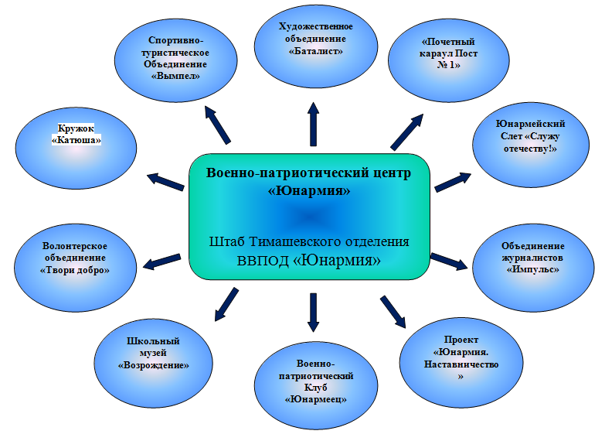

Это детское волонтерское объединение «Твори добро», где ребята оказывают постоянную помощь пожилым людям, детям – инвалидам, проживающим в микрорайоне школы. Добровольческая деятельность в МБОУ СОШ № 4 г. Тимашевска действует с 2011 года и направлена на активных учащихся и преподавателей. Волонтерская деятельность формирует активную самостоятельную работу учащихся, их жизненную позицию, убеждения, нравственность. Ребята помогают пожилым людям по хозяйству, общаются с ними, проводят акции «Ветеран живёт рядом», «Открытка для ветерана», «Забота».
Также ребята ухаживают за двадцатью братскими могилами на городском кладбище, где проводят уроки памяти: 11 февраля - День освобождения города, 9 мая и 22 июня, участвуют в экологических акциях по уборке мусора на берегах реки Кирпили, оказывают помощь музею семьи Степановых в проведении музейных мероприятий.
Поисково-исследовательский центр школьного музея «Возрождение» проводит с юнармейцами музейные уроки, организует встречи с ветеранами Великой Отечественной войны и ВС РФ, патриотические акции и автопробеги по местам сражений Великой Отечественной войны, экскурсионные поездки по городам-героям и городам воинской славы.
На протяжении двух лет, в конце ноября, по инициативе руководителя школьного музея и начальника штаба Тимашевского отделения ВВПОД "Юнармия" в музее семьи Степановых проходит научно-практическая конференция "Дороги полководца - дороги Победы", посвященная годовщине со дня рождения маршала Г. К. Жукова. О боевом пути великого советского полководца рассказывают учащиеся школ района и Тимашевского кадетского казачьего корпуса. На конференцию приглашаются представители администрации муниципального образования, ветеранских организаций, учителя истории и кубановедения, военнослужащие срочной службы, актив школьного самоуправления из всех общеобразовательных организаций муниципального образования. Основные вопросы для обсуждения на конференции:
1. Историческая роль маршала Советского Союза Г. К. Жукова:
в битвах Великой Отечественной войны (от Москвы до Берлина);
Великой Победе и развитии Вооруженных Сил СССР;
2. Содержание экспозиций школьных музеев Тимашевского района, посвященных Великой Отечественной войне и Г. К. Жукову.
В рамках конференции проходит прием в ряды ВВПОД "Юнармия". Удостоверение юнармейцам традиционно вручает заместитель командира 39-й отдельной железнодорожной ордена Жукова бригады по военно-политической работе.
Одна из главных особенностей данной конференции состоит в том, что она включает в себя элементы исследования. В ходе этой работы ребята под руководством учителя истории знакомятся с методами исследования, учатся самостоятельно добывать знания. Конференция предоставляет возможность каждому выступающему ученику раскрыть свои ораторские способности, приобрести единомышленников научно-исследовательской деятельности по данной теме и познакомиться с развитием юнармейского движения.
Каким будет будущее нашего государства, зависит от того, насколько грамотно и фундаментально мы, педагоги, сможем заложить в молодом поколении патриотические и нравственные ориентиры. В современное время подмена исторических фактов представляет собой угрозу национальной государственной целостности нашей страны. Поэтому одним из главных направлений юнармейского движения является изучение истории нашего государства.
Рабочая программа школьного музея «Возрождение» является продолжением изучения истории России, ее славной военной истории и полководческого таланта русских военачальников разных эпох, а также трудных вопросов исторического развития российского государства.
Актуальность программы обусловлена тем, что история является одним из ведущих гуманитарных предметов в системе школьного образования, поскольку имеет огромное значение для формирования гражданской позиции человека.
Цель: формирование познавательной потребности в изучении юнармейцами исторических источников об основных событиях военной истории России.
Задачи: изучить памятные даты военной истории России;
овладеть навыками по сбору материала об исторических личностях и военачальниках российской истории;
развить гражданские качества, патриотическое отношение к России;
сформировать познавательный интерес, интеллектуальные и творческие способности учащихся;
стимулировать стремление к изучению историко-культурного наследия России и Кубани.
Основными формами проведения занятий являются следующие: дискуссия, экскурсионная деятельность, работа с различными источниками информации, научная конференция, участие в проектно-исследовательских конкурсах и социальных проектах.
Программа реализовывается в 5-х-11-х классах 3 часа в неделю - 102 часа в год и направлена на подготовку к ГИА по истории и обществознанию, социализацию школьников, формирование их мировоззренческих и ценностных ориентаций в военно-патриотическом воспитании.
Она предполагает самостоятельную работу учащихся с различными источниками: архивными материалами, публицистической литературой, Интернет ресурсами. Отбор учебного материала отражает необходимость изучения наиболее ярких и значимых событий прошлого, характеризующих специфику различных эпох, культур, исторически сложившихся социальных систем.
В процессе познания истории школьники знакомятся с общечеловеческими ценностями:
ценность жизни – признание человеческой жизни величайшей ценностью, что реализуется в отношении к другим людям и к природе;
ценность добра – направленность на развитие и сохранение жизни через сострадание и милосердие;
ценность свободы, чести и достоинства как основа современных принципов и правил межличностных отношений;
ценность гражданственности – осознание себя как члена общества, народа, патриотизм, героизм, самоотверженность;
ценность ответственности за настоящее и будущее своей страны;
ценность патриотизма, любовь к России, интерес к ее прошлому и настоящему;
С этой целью с юнармейцами проводятся патриотические акции и выездные экскурсии по историческим местам нашей страны и в города-герои.
5 октября 2019 года по инициативе юнармейцев школы была проведена патриотическая акция «Тюльпаны Победы». Вместе с руководителем движения ребята посетили урочище Поднависла, в Краснодарском крае. В этом месте всю свою жизнь прожила Аршалуйс Ханжиян. Во время Великой Отечественной войны эта женщина ухаживала за ранеными в госпитале, под который отдала свой дом и дала клятву умирающим бойцам, что никогда не покинет это место и будет всегда ухаживать за их могилами. Аршалуйс сдержала свою клятву, ее похоронили рядом с братскими могилами, где захоронено около 2000 красноармейцев. Ребята почтили память павших солдат, защищавших Родину от фашистов, возложили цветы и посадили тысячу луковиц тюльпанов на братских могилах и могиле бабушки Аршалуйс.
16 октября юнармейский актив СОШ № 4 г. Тимашевска побывал на «Сопке героев» в Крымском районе, где ребята высадили тюльпаны на братских могилах неизвестных летчиков, погибших в воздушных боях в этих местах. В 1943 году здесь проходила немецкая оборонительная линия укреплений, получившая название «Голубой линии». В небе над Крымской свои подвиги совершали летчики – асы: Александр Покрышкин, Вадим Фадеев, легендарные «ночные ведьмы», Александр Кожедуб.
В настоящее время в окрестностях высоты 121,4 ведутся поисковые рабо
ты, останки трех с половиной тысяч неизвестных погибших бойцов перезахо
ронены в братских могилах на «Сопке героев».
24 августа 2021г. в ст. Махошевскую, Мостовского района приехали
юнармейцы МБОУ СОШ № 4 г. Тимашевска, чтобы на месте познакомиться с
историей трагедии и высадить луковицы тюльпанов на двух братских могилах,
взрослой и детской, в рамках патриотической акции «Тюльпаны Победы»,
которую тимашевские юнармейцы проводят с 2019 года. Ребят встретила
Новикова Марина Анатольевна, руководитель школьного музея и учащиеся 7-
го 7-го класса МБОУ ООШ № 15 ст. Махошевской Новикова Анна, Цветков
Вячеслав и Хатченко Виталий. Юнармейцы высадили 209 луковиц тюльпанов,
по числу расстрелянных мирных жителей 13 ноября 1942 г.

В акции «Тюльпаны Победы» приняли участие все школы района и юнармейцы из 5 муниципалитетов края. В результате на братских могилах накануне 9 мая 2020 года расцвели тысячи красных тюльпанов, высаженных юными патриотами.
В канун Дня Победы для участия в праздничных мероприятиях юнармейский актив вместе с руководителями движения отправился в город - герой Москву. 8 мая 2019 года ребята посетили Государственную Думу РФ, где познакомились с работой российского Парламента, узнали историю развития законодательной ветви власти в стране, побывали в гостях у политических фракций. Данная экскурсия стала возможной благодаря помощи Ламейкина Дмитрия Викторовича, депутата Государственной Думы РФ.

Утро 9 мая для юнармейцев началось с посещения Центрального музея вооруженных сил РФ. Здесь, в Зале Победы, находится самая главная реликвия Великой Отечественной войны – Знамя Победы. Историческая память о подвиге нашего народа в годы Великой Отечественной войны формируется и сохраняется в сознании молодого поколения не только из исторических фактов, но и благодаря «живой памяти». Особую гордость за победы наших прадедов ребята ощутили, находясь в людском потоке «Бессмертного полка» на Красную площадь, где потомки победителей с гордостью пронесли портреты своих прадедов – героев.

Участниками исторических событий юнармейцы становятся постоянно. Так, в День России, 12 июня 2018 года, юнармейцы вместе с ветеранами общественной организации «Боевое братство» совершили первый в истории России и Крыма автопробег по Крымскому мосту.

В день военно-морского флота делегация юнармейцев и курсантов почетного караула «Пост № 1» побывала на параде военных кораблей, который проходит в Севастопольской бухте города-героя Севастополя. В этот день тимашевские курсанты гордо стояли в Почетном карауле у Вечного огня на площади Нахимова, где состоялись показательные выступления юных патриотов из Тимашевска и Севастополя.

Ежегодно, с 3 на 4 февраля, ребята принимают участие в патриотической акции «Бескозырка». Шествуя во главе 70-тысячной людской колонны, они бережно несут «свечи памяти» на Малую землю, где разворачивается главное действие – реконструкция десанта на Черноморский берег под командованием Цезаря Куникова.

К сожалению, в 2020 году пандемия внесла коррективы в образовательный и воспитательный процесс юнармейского движения. День Победы праздновали в он-лайн режиме. За месяц до Великой Победы в ВПЦ «Юнармия» стартовала патриотическая он-лайн акция «Мы помним, мы гордимся, мы не забудем!»
Идея акции заключается в создании видеоролика «Герой моей семьи», посвященного памяти тех, кто сражался за независимость нашей Родины в 1941-1945 годах. Юнармейцы, учащиеся, дети войны, ветераны ВС РФ, жители Тимашевского района присылали видеоролики с рассказами о своих прадедах-героях. Все ролики по горячим следам размещались на юнармейской странице в Инстаграмм, где их могли посмотреть все желающие.
Второй год с 9 апреля по 10 мая в ВПЦ «Юнармия» проводит патриотическую он-лайн акцию «Мы помним, мы гордимся, мы не забудем!» Идея акции заключается в создании видеоролика или рассказа «Герой моей семьи», посвященного участникам Великой отечественной войны. Они размещались на юнармейской странице в Инстаграмм, где их смогли посмотреть все желающие.
28.11.21г. по инициативе руководителя школьного музея и начальника штаба Тимашевского отделения ВВПОД "Юнармия" прошла научно-практическая конференция "Дороги полководца - дороги Победы", посвященная 125-й годовщине со дня рождения маршала Г. К. Жукова. О боевом пути великого советского полководца рассказали учащиеся школ района. На конференции присутствовали представители администрации муниципального образования, ветеранских организаций, учителя истории и кубановедения, военнослужащие срочной службы, актив школьного самоуправления и юнармейкого движения из всех общеобразовательных организаций муниципального образования Тимашевский район.
В рамках конференции прошел прием в ряды ВВПОД "Юнармия". Удостоверение юнармейцам традиционно вручает заместитель командира 39-й отдельной железнодорожной ордена Жукова бригады по военно-политической работе.
Одна из главных особенностей данной конференции состоит в том, что она включает в себя элементы исследования. В ходе этой работы ребята под руководством учителя истории знакомятся с методами исследования, учатся самостоятельно добывать знания. Конференция предоставляет возможность каждому выступающему ученику раскрыть свои ораторские способности, приобрести единомышленников научно-исследовательской деятельности по данной теме и познакомиться с развитием юнармейского движения.
Большую работу по погружению в армейскую службу проводит военно-патриотический клуб «Юнармеец». В течение учебного года руководитель юнармейского отряда проводит в войсковой части для юнармейцев совместные военно-спортивные и учебно-тактические мероприятия, правовые, исторические и географические диктанты. Ребята принимают участие в присягах, принимаемых военнослужащими срочной службы с октября по июнь, занятиях с офицерским и сержантским составом.
На протяжении двух лет, с марта по июнь, для членов юнармейского отряда проводится военно-патриотическая акция «Служу России!». В рамках данной акции ребята посещают войсковую часть, знакомятся с условиями военной службы и бытом военнослужащих, участвуют в строевом смотре, изучают современные виды вооружения и военную технику. Реализация данной акции стала возможной благодаря взаимодействию командования войсковой части и начальника штаба Тимашевского отделения ВВПОД «Юнармия.
В 2021 году, в период весенних каникул, в течение 3-х дней, на базе войсковой части в г. Адлере прошел военно-патриотический слет для девочек – юнармейцев 7-х – 8-х классов. В слете приняли участие юнармейцы из г. Хосты. Командование части организовало не только военную подготовку, встречи с ветеранами ВС РФ и обмен опытом юнармейской работы, но и посещение Олимпийского парка, Красной поляны, исторических и развивающих музеев Леонардо и Тесла.
В период летних каникул в течение пяти дней юнармейцы-мальчики закрепляют теорию на практике в рамках юнармейского слета. Так, летом 2020г. и 2021 г. юнармейцы и желающие стать участниками юнармейского движения учащиеся 5-х – 9-х классов СОШ № 4 приняли участие в Первом и Втором юнармейском военно-патриотическом слете «Служу Отечеству!». Он прошел на базе войсковой части в городе-герое Керчь. Здесь ребята приобретают навыки военно-спортивной подготовки при прохождении курса молодого бойца. Они живут по распорядку войсковой части и находятся под патронатом наставников-сержантов и педагогов. Военнослужащие войсковой части проводят с юнармейцами занятия по строевой и огневой подготовке, разборке и сборке АК-74, радиохимической и биологической защите с одеванием ОЗК и противогазов и учатся преодолевать Полосу препятствий. Во время слета юнармейцы приняли участие во Всероссийской патриотической акции "Эльтиген - дорога мужества", посвященной высадке десанта на Эльтиген, совершили экскурсии в музеи и исторические места города-героя Керчь.
Летом 2020-2021 гг. председателем поискового отряда «КрымПоиск» Шевченко Николаем Владимировичем для юнармейцев был организован военно-патриотический полевой выход по местам боевой славы Керченского полуострова в рамках Вахты Памяти "Крымфронт-2020". Весной 2020 года ребята провели совместно с военным комиссариатом работу по розыску родных, погибших при освобождении Крыма. На сегодняшний день юнармейцами найдены сын Тимченко Василия Петровича и дочь Калюжного Алексея Павловича, эти красноармейцы в 1941 г. призывались в армию из Краснодарского края и погибли во время Керченского десанта.
Ежегодно, в мае, спортивным объединением «Вымпел» совместно с офицерами-наставниками для юнармейцев проводится военно-спортивная игра "Зарница". Она включает в себя спортивное ориентирование, огневую и строевую подготовку. На базе железнодорожной части юнармейцы проводят соревнования по военно-прикладным видам спорта на кубок Сергея Нарватова, погибшего при исполнении воинского долга в Чечне, соревнования по спортивному ориентированию, посвященные годовщине со дня рождения маршала Г. К. Жукова.
6 февраля 2019 года в Тимашевском районе Краснодарского края было подписано Соглашение в рамках федерального проекта «Юнармия. Наставничество». Подписание документа состоялось в Тимашевском районе, в Медведовском детском доме. Данный проект ориентирован на социализацию воспитанников детских домов: по статистическим данным, всего 10% выпускников этих заведений удается благополучно устроить собственную жизнь. Сегодня этим детям нужна поддержка, совет, друг. Очень важно, чтобы у ребят были наставники. Ими стали военнослужащие железнодорожники и юнармейцы из МБОУ СОШ № 4 г. Тимашевска. Реализация проекта «Юнармия. Наставничество» дала возможность детям-сиротам из Медведовского детского дома социализироваться в юнармейской среде и познакомиться поближе со службой в ВС РФ. В детском доме проживает 8 юнармейцев, которые не так давно одели красные юнармейские береты.
Накануне в юнармейском центре МБОУ СОШ № 4 г. Тимашевска была объявлена благотворительная новогодняя акция «Радость в каждый дом!» Психологи доказали, что дарить подарки приятнее, чем получать. Каждому знакомо чувство, когда удалось угадать самое заветное желание, достать, упаковать и положить подарок под ёлку?
В организации благотворительной новогодней акции принимали активное участие юнармейцы из 4 «Б», 4 «В», 5 «В», 5 «Д», 6 «А», 6 «Г», 7 «Б», 9 «В» классов под руководством классных руководителей и их родителей. С большим энтузиазмом юнармейцы приносили сладости, мягкие игрушки, настольные игры и детские книги в военно-патриотический образовательный центр «Юнармия». Каждому из 30 воспитанников детского дома был подготовлен именной подарок согласно его возрасту.
В дни зимних каникул юнармейский актив военно-патриотического центра совместно с заместителем командира по военно-политической работе и офицерами железнодорожной войсковой части побывали в гостях у ребят Медведовского детского дома и ветеранов Великой Отечественной войны, которым вручили подарки от Деда Мороза.
Несение Вахты памяти у Огня Вечной Славы в Тимашевском мемориальном сквере курсантами Почетного караула "Пост № 1» – это дань уважения освободителям ст. Тимашевской и ее жителям, отдавшим свои жизни в годы гражданской и Великой Отечественной войны.
25 из 35 курсантов почетного караула стали участниками Всероссийского общественного военно-патриотического детско-юношеского общественного движения «Юнармия». Прием в юнармейский отряд состоялся на флагмане Черноморского флота — ракетном крейсере «Москва». Значки юнармейца ребятам вручали заместитель командира крейсера "Москва" и начальник штаба Юнармии Севастополя. В этот день тимашевские курсанты с гордостью несли Вахту памяти в Почетном карауле у Вечного огня на площади Нахимова, затем ребята продемонстрировали жителям и гостям города свое умение обращения с оружием и навыки строевой подготовки.
Данная форма работы является одной из успешных форм патриотического воспитания подростков. Участвуя в Вахте памяти, курсанты учатся уважительному отношению к истории наших предков, к ним приходит понимание того, что только на прочном фундаменте сохранения патриотических традиций народа можно строить будущее.
Творческие способности юнармейцы развивают в художественном объединении «Баталист», где ребята 8-9 классов создают живописные работы, изучают события военной истории. Данное направление деятельности дает возможность ученику через художественный образ познакомиться с историческим событием, формирует эстетический вкус, развивает образное мышление, способствует приобретению специальных знаний и умений.
Целью работы художественного объединения «Баталист» является создание условий для раскрытия творческого потенциала юнармейца.
Для повышения и поддержания интереса учащихся к изобразительному искусству преподаватель использует инновационные техники работы при создании живописных произведений, а также росписи стен.
Несмотря на то, что объединение работает только первый год, юнармейцы уже занимают призовые и победные места в районных и краевых творческих конкурсах. Но самое главное, что ребятам предстоит продемонстрировать эстетический вкус при дизайнерском оформлении интерьера военно-патриотического центра «Юнармия», который скоро перейдет в новое здание школы.
Другим творческим направлением в военно-патриотическом центре «Юнармия» является деятельность кружка художественной самодеятельности «Катюша», который в настоящее время объединяет юнармейцев из 3-5 классов и способствует развитию их творческих способностей. Практика педагогической работы показывает, что именно в этом возрасте ребята в полной мере демонстрируют свои таланты, не стесняясь выступать перед широкой аудиторией.
Каждый год в районном Доме культуры юнармейцы открывают фестиваль художественной самодеятельности воинских коллективов 39-ой отдельной железнодорожной ордена Жукова бригады «Катюша». По примеру тимашевцев расширился круг участников фестиваля среди юнармейцев других частей. (Адлер, Курганинск, Кропоткин, Гулькевичи и Керчь, республика Крым). Часто юнармейцы приезжают в часть с концертами ко Дню защитников Отечества, женскому дню - 8 марта, дню железнодорожных войск, дню Победы, в дни принятия военнослужащими срочной службы присяги. Поэтому возникла идея создать театральную студию «Катюша» из талантливых юнармейцев, которые будут готовить тематические постановки для выступления на более широкую аудиторию. Занятия художественной самодеятельностью стимулируют интерес к фольклорному и театральному искусству, развивают художественный вкус.
Юные журналисты работают над созданием фотогазеты «Юнармия», которая распространяется в воинских частях и школах. В планах объединения «Импульс» создать свою юнармейскую телестудию. Важная роль отведена объединению юных журналистов «Импульс», которые под руководством начальника штаба освещают деятельность юнармейского движения и ВПЦ «Юнармия» в краевой газете «Молодежный вестник Кубани», выпускают фотогазету «Юнармеец», которая распространяется по воинским частям южного военного округа. готовят и размещают информацию о юнармейских мероприятиях на странице в Инстаграмм: tim.yunarmiya и всероссийском сайте ВВПОД "Юнармия": yunarmy.ru.
В военно-патриотическом центре «Юнармия» располагается штаб местного отделения юнармейского движения, который координирует сетевое взаимодействие. Ниже представлена структура штаба Тимашевского отделения ВВПОД «Юнармия», расположенного в ВПЦ «Юнармия».
Структура штаба Тимашевского отделения ВВПОД «Юнармия»

НАЧАЛЬНИК ШТАБА
Руководитель МО ветеранов
«Офицеры России»

Руководитель МО ветеранов
«Союз ветеранов Афганистана»

Штаб
Тимашевского отделения
ВВПОД «Юнармия»

Начальник УО администрации
МО Тимашевский район

Директор МБОУ СОШ № 4
МО Тимашевский район

Начальник отдела по делам молодежи
администрации МО Тимашевский район

ЗАМЕСТИТЕЛЬ НАЧАЛЬНИКА ШТАБА - ЗАМ. КОМАНДИРА ВЧ 98545
Военный
Комиссар Тимашевского
и Калининского района

В перспективе, через 2 года, на базе военно-патриотического центра «Юнармия», расположенного в МБОУ СОШ № 4 г. Тимашевска, будет создан объединенный (главный) штаб юнармейских отрядов 39-й отдельной железнодорожной ордена Жукова бригады, куда войдут все начальники штабов и руководители отрядов, работающие совместно с войсковой частью. Основная функция штаба – сетевое взаимодействие и координация деятельности в военно-патриотическом воспитании всех заинтересованных структур.
Штаб Тимашевского отделения ВВПОД «Юнармия» объединил все структуры, занимающиеся военно-патриотическим воспитанием детей и молодежи. Это командование войсковой части, администрации муниципального образования Тимашевский район, управления образования и общеобразовательных организаций - Советов ветеранов железнодорожных войск, войны, труда и правоохранительных органов и др. общественных организаций. Со всеми школами муниципалитета и общественными организациями патриотической направленности подписаны договоры о сотрудничестве и взаимодействии.
Сетевое взаимодействие ВПЦ «Юнармия»

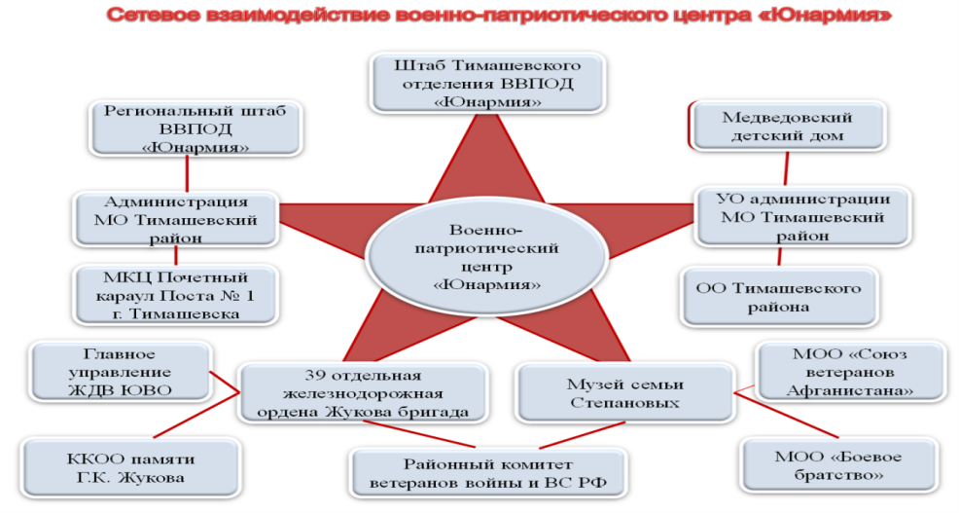
Количество участников сети на сегодняшний день – 34, из них 20 школ муниципального образования Тимашевский район;
Тимашевский район является зональным центром, куда входят 8 муниципалитетов Краснодарского края (Тимашевский, Курганинский, Кропоткинский, Адлерский, Калининский, Брюховецкий, Приморско-Ахтарский, Каневской).
В результате совместной работы заинтересованных структур по военно-патриотическому воспитанию юнармейцев значительно выросло количество проводимых мероприятий. Так, в авиационной части в г. Крымске проходит межмуниципальный слет юнармейцев. В этом году военную подготовку в полевых условиях прошли до 100 юнармейцев из Тимашевска, Новороссийска, Апшеронска, Крымска, Тбилисского и Калининского районов, Ставропольского края и Крыма. В течение пяти дней юноши и девушки старше 14 лет проходили огневую, строевую, тактическую, физическую и парашютно-десантную подготовку, выезжали на места боевой славы. У каждого юнармейца 11-17 лет есть возможность выбора войсковой части для прохождения курса молодого бойца в рамках военно-патриотических слетов.
Внедрение в ВПЦ «Юнармия» программ дополнительного образования и эффективных технологий военно-патриотического образования позволили повысить качество знаний и добиться 100 успеваемости среди юнармейцев.
Качество знаний и успеваемость в юнармейских классах

Ежегодно среди юнармейцев увеличивается количество участников конкурсов научно-исследовательской и творческой направленности, победителей и призеров Всероссийской олимпиады школьников по предметам. Благодаря освоению ребятами программ дополнительного образования и проектно-исследовательской деятельности у них расширился кругозор, выросла социальная активность, повысилось качество и количество участия во Всероссийской олимпиаде школьников, о чем свидетельствует приведенная ниже таблица.
Результаты участия учащихся и юнармейцев СОШ № 4 в школьном и муниципальном этапах Всероссийской олимпиады школьников

Учебный год | МЭ
 | победители | призеры | участники
2018-2019 | 8 / 3-юн | 57 / 7-юн | 146 / 32-юн
2019-2020 | 7 / 4-юн | 77 / 14-юн | 215 / 51-юн
2020-2021 | 15 / 8-юн | 75 / 21-юн | 198 / 71-юн

Военно-патриотический аспект образования и воспитания дает двойной эффект. Морально-психологические качества, которые закладываются в учениках, нужны мирное и военное время. Смелость, выносливость, твердость характера, отличные знания и широта кругозора необходимы не только защитнику Отечества, но и инженеру, врачу, строителю и т.д.
Участниками образовательной и воспитательной военно-патриотической системы являются не только юнармейцы, но и родители, учителя, активные граждане, учащиеся школы.
Эффекты участия целевых групп приведены в таблице

Целевая группа | Ожидаемые эффекты
учащиеся | Предоставление возможности сверстникам увидеть «историю успеха», что мотивирует на включение в военно-патриотическую, социально-значимую современную деятельность;  повышение эффективности социализации ребенка за счет расширения спектра возможностей самореализации в ВПЦ «Юнармия»
учителя | Освоение новых форм педагогической практики через вовлечение в образовательную, социально значимую деятельность, разработка новых учебно-методических комплексов
родители | Приобретение практического опыта социального партнерства в проведении совместных мероприятий, акций с детьми, педагогами, общественностью, формирование компетенций в области дополнительного образования и воспитания, в том числе по коммуникации

В ходе реализации образовательных программ военно-патриотического направления увеличился охват детей дополнительным образованием до 50%;
доля семей, посещающих мероприятия Центра увеличилась до 10 %;
численность обучающихся, занимающихся в Центре возросла до 30 %.
Благодаря привлечению юнармейцев из других школ Тимашевского района улучшилось качество проводимых конкурсов до 10 % в год.
Увеличилось проведение военно-спортивных игр и слетов на 15 %, что способствует отказу от вредных привычек, пропаганде здорового образа жизни, профилактике правонарушений среди несовершеннолетних.
Эффективность работы по военно-патриотическому воспитанию сразу измерить невозможно. Она лишь через несколько лет проявится степенью готовности к выполнению гражданского долга по защите своего Отечества, реальным вкладом, вносимым в дело процветания России, края и малой родины.
Поэтому каждый юнармеец, занимающийся в ВПЦ «Юнармия», имеет возможность осваивать образовательные программы в различных объединениях по своим способностям и интересам, участвовать в различных мероприятиях Центра, даже если он не посещает данное объединение. Это дает возможность юнармейцам и учащимся школы приобретать различные компетенции для выбора будущего жизненного пути. Благодаря своей активной деятельности Центр формирует резерв для пополнения юнармейских рядов.
Индикаторы и эффекты реализации инновации

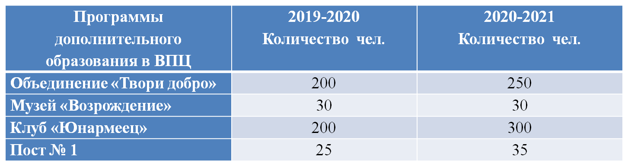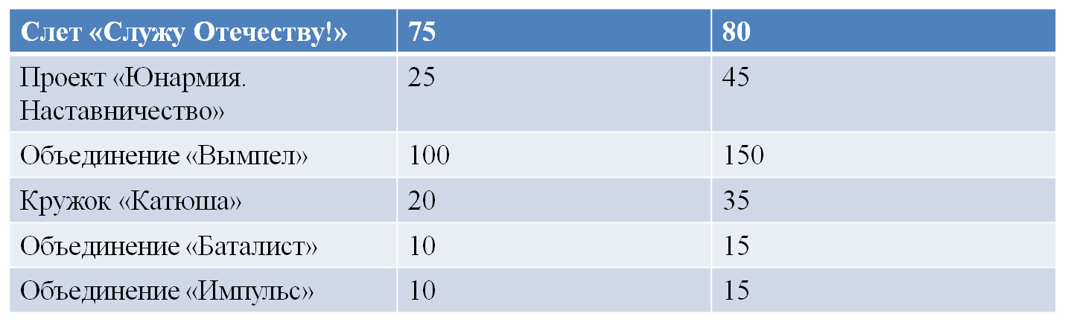

Эффекты оценивания инновации
Наименование эффекта | Описание эффекта (2020-2022гг.)
Увеличена доля юнармейцев, активно участвующих в общественной жизни школы, города, муниципалитета | За счет привлечения юнармейцев военно-патриотического центра «Юнармия» к разработке и участию в военно-патриотических акциях и волонтерском движении города, региона, страны увеличивается число неравнодушных детей к проблемам людей и страны
Увеличена доля детей в возрасте от 8 до 18 лет задействованных образованием и воспитанием военно-патриотической направленности в ОО | В результате увеличения популярности военно-прикладных видов спорта среди юнармейцев увеличивается количество детей, участвующих в образовательном процессе военно-патриотического центра «Юнармия»
Возросло число участников юнармейского военно-патриотического слета «Служу Отечеству!» на базе войсковых частей | Юнармейцы совершенствуют военно-спортивные навыки, ведут здоровый образ жизни, участвуют в поисковых экспедициях по увековечиванию памяти неизвестных солдат

МБОУ СОШ № 4 г. Тимашевска постоянно транслирует инновационный опыт о деятельности ВПЦ «Юнармия» при проведении муниципальных и региональных мероприятий, способствующих внедрению предлагаемой системы дополнительного образования в массовую практику.
На сайте МБОУ СОШ № 4 school4-tim.obr23.ru создана «Открытая площадка КИП» (банк образовательных программ, сценариев мероприятий реализуемых в ВПЦ «Юнармия»).
На сайте УО администрации МО Тимашевский район uo.timregion.ru имеется страница "Юнармия".
Информация о юнармейских мероприятиях размещается на странице в Инстаграмм: tim.unarmya и всероссийском сайте ВВПОД "Юнармия": yunarmy.ru.
Создание банка цифровых ресурсов способствует расширению сетевого взаимодействия и распространению опыта работы на другие регионы.
Организация вебинаров и видеоконференций по обучению учителей в рамках краевого ресурсного центра (школа входит в его состав) авторским программам военно-патриотического образования дает возможность обмена опытом единомышленников.
Юнармейское движение создано в России более четырех лет назад по инициативе Минобороны России. На основании Указа президента 28.05.2016 г. на Учредительном собрании был утвержден Устав Всероссийского детско-юношеского военно-патриотического общественного движения «Юнармия».
На протяжении 3-х лет Тимашевское движение «Юнармия» повышает авторитет и престиж военной службы, сохраняет и приумножает патриотические традиции, формирует у молодежи интерес к спорту и здоровому образу жизни, готовность защищать свое Отечество. В свободное от учебы время ВПЦ «Юнармия» привлекает учащихся к работе по сохранению мемориалов, несению Вахты памяти у Вечного огня, участию в культурных и спортивных мероприятиях. Юнармейцы получили широкий доступ к материально-технической части военных железнодорожников.

С каждым годом растет число юных патриотов участвующих в патриотических акциях, поисковой и проектно-исследовательской работе, исторических, географических и правовых диктантах. Данный вид деятельности способствует углубленному изучению истории, обществознания, географии, ОБЖ, МХК, литературы, музыки, поэтому участие юнармейцев во Всероссийской олимпиаде школьников имеет положительные результаты.
В результате работы военно-патриотического образовательного центра «Юнармия» у юнармейцев формируется положительная мотивация к подготовке и прохождению воинской службы в рядах ВС РФ, совершенствуется физическая подготовка, уставные и военно-технические знания. Из 17 выпускников 2021 года – 7 поступили в военные училища, остальные в ВУЗы.
Следовательно, школой создана эффективная система выявления, поддержки и развития способностей и талантов учащихся, повышающая качество образования.

